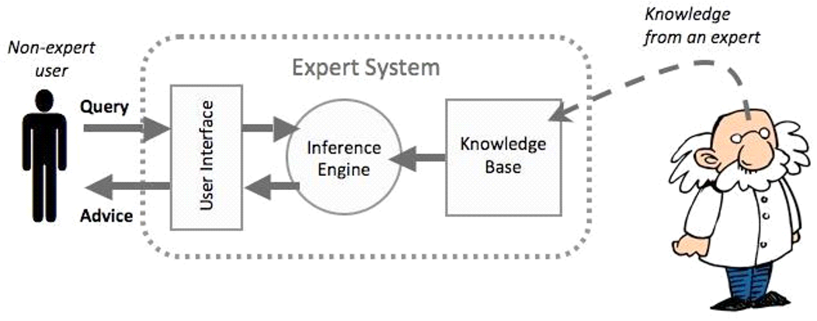
به نام خدا
چت بات هوش مصنوعی

۹۰ درصد زمان ما در پیام رسان ها و ایمیل ها صرف می شود. من دوست دارم تیمی را بسازم که بتواند برای جایی که مشتریان وقت خود را می گذرانند، برنامه داشته باشند!” نیکو بوناتسوس، مدیر عامل General Catalyst
از صحبت های این مدیر عامل می توان فهمید که تا چه حد چت بات ها مهم هستند. اهمیت اصلی چت بات ها هم در آن است که در جایی که بیشترین وقت مصرف کنندگان بالقوه را به خود اختصاص می دهد، یعنی پیام رسان ها، کاربرد دارد.
آیا تا به حال اسم چت بات را شنیده اید؟ آیا برایتان سوال پیش آمده که این چت بات ها چه هستند؟ چگونه کار می کنند؟ چرا استفاده از چت بات ها انقدر همه گیر شده؟ چرا از همه می شنوید که استفاده از چت بات برای کسب و کارها لازم است؟ ما امروز به همه ی این سوال ها پاسخ می دهیم و قصد داریم تا هر اطلاعاتی که لازم است از چت بات بدانید را به شما بدهیم.

چت بات چیست؟
اگر بخواهیم چت بات را تعریف کنیم، می توانیم بگوییم که چت بات ها در حقیقت سرویس هایی هستند که از دو عامل اساسی برخوردارند: هوش مصنوعی و قوانین. شما می توانید با استفاده از یک رابط پیام رسان با چت بات تعامل داشته باشید. سرویسی که چت بات ارائه می کند می تواند هر چیزی اعم از عملکردی تا سرگرمی باشد. نکته مهم آن است که چت بات ها بر روی هر برنامه مبتنی بر چت قابل پیاده سازی و راه اندازی هستند.
به سخنان یکی از صاحبان کسب و کار در رابطه با چت بات توجه کنید:
“بسیاری از کسب و کارها هنوز هم از خدمات تلفنی برای پشتیبانی از مشتریان و…. استفاده می کنند که این امر بسیار زمان زیادی می طلبد و باعث نارضایتی مشتریان می شود. با استفاده از پشتیبانی های مبتنی بر چت می توان این کار را بسیار سریع تر و راحت تر انجام داد و به همین دلیل چت بات ها می توانند این تعاملات را بهبود ببخشند، آن هم با توانایی چت کردن با فرد زنده.”
اگر هنوز هم در رابطه با تعریف مزیت چت بات ها به نتیجه ای نرسیده اید، بگزارید با یک مثال همه چیز را برای شما روشن کنیم و توضیح دهیم دقیقا چت بات چیست و چه کاربردی دارد.

توضیح یک نمونه از کاربردهای چت بات
مثلا تصور کنید که می خواهید از سایتی به صورت آنلاین کفش بخرید. پس طبق معمول اول به سراغ وب سایت آن می روید و به همه ی کفش های موجود در سایت نگاه می اندازید تا مدل مورد نظرتان را پیدا کنید. در آخر هم مبلغ آن را پرداخته و خرید می کنید.
حالا اگر این وب سایت یک چت بات داشته باشد، شما می توانید بدون اینکه به سراغ سایت بروید، مستقیما بر روی پیام رسانی که از آن استفاده می کنید، به سراغ چت بات محصولات وبسایت بروید. چت بات از شما اطلاعات مورد نیاز را گرفته و محصولاتی که مشابه آن مدلی باشد که مد نظر شماست را پیدا کرده و به شما ارائه می دهد. در نهایت شما می توانید خرید را نهایی کنید و مبلغ را بپردازید. به همین راحتی.
به جای اینکه زمان زیادی را در وبسایت به دنبال محصول مورد نظرتان بگردید، تنها از طریق یک مکالمه با چت بات آن سایت می توانید خریدتان را انجام دهید. دقیقا مشابه زمانی که به یک مغازه مراجعه می کنید، چت بات محصولات مورد نظرتان را پیدا می کند و شما آن را خریداری می کنید.

نمونه های دیگری از کاربرد چت بات
مسلما خرید کفش تنها کاری نیست که می توانید به کمک چت بات انجام دهید. برای خیلی از کارها می توانید از چت بات ها استفاده کنید. برای مثال:
- چت بات آب و هوا داشته باشید تا هر زمانی که می خواهید اطلاعات آب و هوایی را به شما بگوید.
- چت باتی که به شما کمک کند تا خوار و بار و مایحتاج خانه را خرید کنید.
- چت بات خبر رسان که هر وقت خبر جالبی بود آن را به شما اطلاع دهد.
- چت باتی داشته باشید که شما را نصیحت کند! شاید خنده دار بنظر برسد اما می توانید چت باتی داشته باشید که حرف های دل و مشکلاتتان را به او بگویید و با کمکش بتوانید راه حل های مشکلاتتان را پیدا کنید.
- چت بات دستیار مالی داشته باشید تا امور مالی و دخل و خرجتان را مدیریت کند.
- چت بات برنامه ریز داشته باشید تا تمام برنامه های شخصی تان را مدیریت کند و آن ها را به شما یاد آوری کند.
- حتی می توانید چت باتی داشته باشید که دوست شما باشد! شاید باورتان نشود اما در چین چت باتی وجود دارد به نام Xiaoice که توسط مایکروسافت ساخته شده است و نزدیک ۲۰ میلیون از مردم با او صحبت و درد و دل می کنند.
می بینید؟ چت بات ها امکانات نا محدودی را برای شما فراهم می کنند. فقط به چیزی که نیاز دارید فکر کنید و می توانید همان را به چت باتی هوشمند تبدیل کنید. حالا که فهمیدید چت بات ها چه کارهایی می توانند انجام دهند به سراغ مرحله بعد می رویم.

چرا چت بات ها برای کسب و کارها فرصت رشد خارق العاده ای فراهم می کنند؟
با همه ی صحبت هایی که گفته شد، شاید بپرسید ” حالا چرا انقدر چت بات ها مهم شده اند و همه در مورد آن ها حرف می زنند. چت بات که صرفا یک سرویس ساده چت بنظر می رسند. چه چیزی انقدر آن ها را مهم می کند؟”
خوب اگر چنین چیزهایی در ذهن شما هم می چرخد، باید بگوییم که سوال خوبی است! الان به شما توضیح می دهیم که چرا چت بات ها مهم هستند و انقدر به آن ها اهمیت داده می شود.
دلیل اصلی اینکه چت بات ها انقدر مهم شده‌اند، آن است که در حال حاضر در برهه ای قرار داریم که برای اولین بار در تاریخ افراد، از پیام رسان ها بیشتر از شبکه های اجتماعی استفاده می‌کنند. به این نمودار توجه کنید:
خوب به این جمله توجه کنید: ” مردم دارند بیشتر از پیام رسان ها استفاده می کنند تا شبکه های اجتماعی”
و سپس به صحبت های این کارآفرین توجه کنید:
“مردم هر روز دارند وقت بیشتری را صرف پیام رسان ها می کنند تا شبکه های اجتماعی. همین نقطه تغییر بسیار بزرگی است. این یعنی آینده به اپلیکیشن های پیام رسان تعلق دارد و چت بات ها دقیقا رابطی هستند که کاربرها از طریق آن ها از سرویس ها استفاده می کنند.”
با این توضیحات بیایید منطقی فکر کنیم، اگر قصد دارید یک کسب و کار آنلاین بسازید باید آن را جایی بسازید که مردم آن جا هستند، و مردم هم در پیام رسان ها هستند!
باید به این تغییر راه به سمت پیام رسان ها به دید یک فرصت برای اشاعه خدمات نگاه کرد. ایده اصلی آن است که کاربر بتواند از طریق یک رابط کاربری مناسب، حالا در قالب مکالمه یا به صورت ابزارک، بدون اینکه نیاز باشد یک اپلیکیشن جداگانه ای نصب کند بتواند در زمان بسیار کمی از سرویس ها و خدمات کسب و کارتان استفاده کند.
این دلیلی است که به چت بات ها اهمیت می بخشد و کسانی که به دنبال این هستند که یک قدم جلوتر از بقیه باشند و چیزی را تولید کنند که مردم خواستار آن هستند، باید به اهمیت چت بات ها توجه کنند.
حالا که متوجه اهمیت چت بات ها شدید، شاید این سوال در ذهن شما باشد که با این همه توضیحات، چت بات ها چگونه کار می کنند؟ چطور می فهمند که چگونه باید با افراد صحبت کنند و جواب سوالشان را بدهند؟

چت بات ها چگونه کار می کنند؟
به طور عمده دو نوع چت بات داریم، نوع اول که بر اساس یک سری قوانین از قبل تنظیم شده کار می کنند و نوع دوم که پیشرفته تر است و از یادگیری ماشین و هوش مصنوعی در عملکردش استفاده می کند. در ادامه هر کدام را بیشتر معرفی می کنیم.

چت بات هایی که عملکرد آن ها بر اساس قوانین است:
- کارکرد این چت بات ها بسیار محدود است و تنها می تواند به دستورات خاصی پاسخ دهند و اگر سوالی بپرسید که از قبل برای او تعریف نشده است، صحبت شما را نمی فهمد و نمی تواند پاسخ دهد.
- این چت بات فقط می تواند به اندازه ای که برای آن برنامه ریزی شده است هوشمندانه عمل کند.

چت بات هایی که از یادگیری ماشین و هوش مصنوعی در عملکرد خود استفاده می کنند:
- این چت بات ها از هوش مصنوعی برخوردار هستند. زمانی که از این چت بات ها سوالی می پرسید لازم نیست با لحن بخصوصی با آن صحبت کنید. این نوع چت بات می تواند گفتار را بفهمد.
- این چت بات از طریق صحبت هایی که با افراد دارد هوشمند تر می شود.
هر چت باتی برای یک هدف خاصی طراحی می شود. مثلا هدف یک فروشگاه از ساخت یک چت بات می تواند کمک کردن به روند خرید باشد. یک کسب و کار هم می تواند برای پشتیبانی از مشتریانش یک چت بات تولید کند که به سوال های آن ها پاسخ دهد.
تنها با پیام دادن، می توانید تعامل با یک چت بات را شروع کنید و هر آنچه که نیاز دارید، از اون بپرسید.
حالا که متوجه اهمیت چت بات ها و نحوه کارکرد آن ها شده اید و فهمیدید که چت بات می تواند چه مزیتی برای کسب و کار شما به همراه داشته باشد، سوال اصلی آن است که چگونه از چت بات دارای هوش مصنوعی در کسب و کارتان استفاده کنید.

چگونگی استفاده از چت بات در کسب و کار
پر واضح است که قبل از هر قدمی، اول باید نیازسنجی کنید و ببینید قرار است این چت بات چه کاری برای شما انجام دهد و در کجا می خواهید از آن استفاده کنید. حالا که نیازتان به چت بات مشخص شد باید به دنبال تولید یک چت بات مناسب خودتان بروید. برای تولید چت باتی که دارای هوش مصنوعی باشد می توانید به دو صورت عمل کنید. یا خودتان از صفر آن را تولید کنید که این امر دردسر های خودش را دارد و علاوه بر همه ی این ها نیاز به نیروی متخصص در زمینه هوش مصنوعی دارید. یا این که می توانید از چت باتی که قبلا تولید شده است استفاده کنید و آن را متناسب با کسب و کارتان تغییر دهید. پر واضح است که راه دوم هم عقلانی تر است و هم هزینه ی کمتری را نیاز دارد. ضمن اینکه برای تولید آن محصول قبلا تمام صحیح و خطاها انجام شده و شما با نسخه ای سر و کار دارید که کامل است و تنها کافی است آن را با داده ها و اطلاعات مربوط به کسب و کارتان آموزش دهید و در نهایت در زمان کمتری راه اندازی کنید.
اگر متقاعد شده اید که به یک چت بات نیاز دارید و به دنبال یک محصولی هستید که بتواند نیازهای کسب و کار شما را به خوبی برآورده کند، لازم است بگوییم که چنین محصولی قبلا تولید شده است. محصول باتاوا شرکت عامر اندریش هوشمند، می توانند تمام انتظارات شما را برآورده کند.

استفاده از هوش مصنوعی در چت بات ها چه مزیت هایی دارد؟
با توجه به این که چند سالی است در کسب و کارهای بزرگ استفاده از چت بات هوشمند دارای هوش مصنوعی به یک ترند تبدیل شده است، حالا نیز وقت آن است پای این چت بات های هوشمند به کسب و کار های ایرانی و وب سایت ها و اپلیکیشن های موبایل داخلی باز شود.
اما سوال اصلی که ایجاد می شود آن است که چت بات های هوشمند چه مزیت هایی را می توانند برای کسب و کارها به ارمغان داشته باشند؟ در این مقاله قصد داریم تا به این سوال بپردازیم و پاسخ مناسب آن را بیابیم.
چت بات های دارای هوش مصنوعی چه هستند؟
در چند سال اخیر تکنولوژی با سرعت چشمگیری در حال پیشرفت است و به نظر می رسد که رابط های مبتنی بر صوت و دیالوگ محور، به رقابت با همتایان قدیمی خود برخواسته اند. البته این تغییرات و پیشرفت تکنولوژی آنچنان با زندگی انسان ها عجین شده است که استفاده از آن ها تا حدودی به نُرم تبدیل شده. برای مثال استفاده از دستیارهای هوشمند مانند الکسا و سیری یا دستیار هوشمند گوگل. اما ما در این مقاله می خواهیم جنبه کاربردی تر از این رابط های مکالمه ای را به طور اختصاصی برای کسب و کار ها بیان کنیم.
چند سالی می شود که با وجود اپلیکیشن های جذاب مختلف تمرکز اصلی کاربران از کامپیوتر و لپ تاپ ها به سمت گوشی های هوشمند تغییر جهت داده است. امروزه به دلیل اینکه گوشی های هوشمند به ابزاری جدا نشدنی از زندگی افراد تبدیل شده، صاحبان کسب و کارها نیز باید تغییرات به خصوصی را در ارتباط خود و کاربرانشان ایجاد کنند.
علاوه بر کوچ کاربران از دسکتاپ به گوشی های هوشمند، مسئله دیگری که باید مورد توجه کسب و کارها قرار بگیرد، پیشی گرفتن تعداد کاربران پیام رسان ها نسبت به کاربران شبکه های اجتماعی می باشد. این امر باید باعث شود تا کسب و کارها شکل جدیدی به فرآیند ارتباط با مشتریان و یا کاربران خود بدهند. کاربر امروزی نسبت به با کاربر دیروزی، به مراتب در انتخاب هایش متفاوت تر و هوشمند تر عمل می کند و لازم است تا کسب و کارها نیز به همین میزان انعطاف و هوشمندی داشته باشند. علاوه بر این ها محرک دیگری که برای تغییر کسب و کارها وجود دارد، رقابت است. اگر شما نتوانید آن چه که مخاطبتان می خواهد را برآورده کنید، زودتر از آنچه که فکر می کنید با رقیبی دیگر که به خوبی توانسته انتظار آن ها را برآورده کند جایگزین خواهید شد.
به همین دلیل یکی از مواردی که باید به آن توجه کنید، نحوه پشتیبانی شما از مشتریانتان است. در دنیای امروز، مشتری هیچگاه نباید برای شما صبر کند و به همین دلیل مسئله در دسترس بودن شما برای مشتری نیز پر اهمیت تر می شود. در مواقعی مثل این راهکارهای سنتی جوابگوی نیاز های شما نیستند و شما باید به سراغ فناوری های جدید همانند هوش مصنوعی بروید. پشتیبانی شما نیز باید توسط یک عامل هوش مصنوعی مانند چت بات هوشمند انجام شود.
در مقاله های قبلی در مورد چت بات های هوش مصنوعی صحبت کردیم اما به طور کلی چت بات های هوشمند یا چت بات های هوش مصنوعی، چت بات هایی دارای هوش هستند. این چت بات ها می توانند در هر بستر قابل چت، همانند وبسایت کسب و کارها و یا اپلیکیشن های پیام رسان و…، در هر ساعت از شبانه روز به کاربران شما خدمات ارائه دهند و به پشتیبانی از آن ها بپردازند. این چت بات ها قادرند بدون نیاز به عامل انسانی، صحبت های مشتری شما را درک کرده و نکات و یا نیازهای آن ها را از این صحبت ها استخراج کنند و به فراخور اطلاعات بدست آمده پاسخ مناسب را به آن ها ارائه دهند.
به این ترتیب، کاربر به آن چه که مد نظر دارد می رسد. برای مثال به جای اینکه کاربر در سایت یک فروشگاه به دنبال یک مدل کفش باشد، مشخصات مدل مورد نظر خود را با چت بات هوشمند آن وبسایت در میان گذاشته و چت بات نیز از میان کفش های موجود در فروشگاه همان مدل و یا مشابه آن ها را به او نمایش داده و در صورت رضایت کاربر حتی می تواند خرید را برای او نهایی کند.
پشتیبانی مشتریان از طریق چت بات های هوشمند به دلیل همیشه در دسترس بودن و مکالمه محور بودن آن ها، به زودی هم از سمت کسب و کار ها و هم از سمت کاربران آن ها به محبوبیت بسیاری دست خواهد یافت.
چرا باید از هوش مصنوعی در چت بات ها در کسب و کارمان استفاده کنیم؟
در بازار امروزی به نظر می رسد که رفته رفته چت بات های هوشمند مبتنی بر هوش مصنوعی به محبوبیت بیشتری برسند و انتظار می رود تا در آینده ای نزدیک این چت بات های مکالمه محور، جایگزین همتایان قدیمی خود در وبسایت ها، اپلیکیشن ها و… شوند.
البته نکته ی مهم این است که این چت بات های هوشمند و قادر به مکالمه قرار نیست تنها به پشتیبانی از کسب و کار ها محدود شوند. قرار است در آینده شاهد حضور این چت بات ها در خانه، ماشین، مراکز تماس، بانک ها و حتی بیمارستان ها باشیم. بر اساس تخمین های برآورد شده، انتظار می رود ارزش چت بات های مبتنی بر هوش مصنوعی در بازار جهانی از ۴.۲ میلیارد دلار در سال ۲۰۱۹ به ۱۵.۷ میلیارد دلار تا سال ۲۰۲۴ برسد. یعنی چیزی حدود ۳۰.۲ درصد رشد در ارزش آن ها. در نمودار زیر می توانید شاهد میزان رشد ارزش چت بات های هوشمند در مناطق مختلف جهان، به تفکیک سال های پیش رو باشید.
تا به امروز دو ترند در دنیای تکنولوژی وجود داشته که باعث چنین رشدی در ارزش چت بات ها خواهد شد:
- توسعه و پیشرفت پلتفورم های پیام رسان که باعث شده تا فرصت های جدیدی برای کسب و کارهای مختلف، با استفاده از چت بات های هوشمند مبتنی بر هوش مصنوعی که از طراحی مناسبی برخوردار هستند، ایجاد کند. باید توجه داشته باشید که در حال حاضر با وجود محبوبیت بیشتر پلتفورم های پیام رسان نسبت به شبکه های اجتماعی، این پلتفورم ها قادرند تا کاربران فعال بیشتری را به سمت کسب و کار شما سرازیر کنند. (۴.۱ میلیارد کاربر پیام رسان ها در برابر ۳.۴ میلیارد کاربر در شبکه های اجتماعی).
- توسعه گجت ها و دستیارهای هوشمندی مانند الکسا، گوگل و یا سیری باعث می شود تا در صورت استفاده مناسب از تکنولوژی، برای کسب و کارها فرصت های مناسبی را ایجاد شود تا کاربران بیشتری را جذب پلتفورم های خودشان نمایند. این مسئله موجب می شود تا در آینده ای نزدیک استفاده از چت بات های هوشمند مبتنی بر هوش مصنوعی بر روی پیام رسان ها، به نقطه تعامل اصلی کسب و کارها و کاربرانشان تبدیل شود.
مفهوم چت بات های دارای هوش مصنوعی، به نسبت سال های زیادی است که بیان شده اما روش های استفاده از آن بسیار پیچیده تر می باشد و به طور کلی استفاده از آن ها به چند سال اخیر باز می گردد. در ادامه به معرفی مزیت هایی که چت بات های دارای هوش مصنوعی قادر است برای یک کسب و کار به ارمغان بیاورد، اشاره می کنیم.

مزیت های چت بات های دارای هوش مصنوعی
قابلیت هایی که چت بات های هوشمند دارای هوش مصنوعی، که قادر به انجام مکالمه و هدایت آن می باشند، می توانند به یک کسب و کار بدهند، بسیار خارق العاده است. در ادامه به بررسی چند مورد از مزیت های مهم آن ها می پردازیم.
با چت بات های دارای هوش مصنوعی در تراز با اهداف کسب و کارتان حرکت کنید
میزان داده و اطلاعاتی که امروزه هر کسب و کار می تواند از مشتریان و یا جامعه هدف مورد نظر خود بدست بیاورد، بسیار زیاد است و روز به روز نیز بر مقدار این داده ها افزوده شده و گسترده تر می شوند. هر کسب و کاری، در ابتدای راه اندازی با یک هدف و چشم انداز شروع به کار می کند و نمی تواند برای چالش های خود به دنبال یک راه حل کلی باشد و از راه های از پیش تعیین شده استفاده کند. این جاست که هوش مصنوعی می تواند به کمک هر کسب و کاری بیاید و راه حل های مناسب سازی شده با آن کسب و کار را ارائه دهد. یکی از راه حل هایی که کسب و کاری را در موازات هدفش همراهی می کند، چت بات ها هستند. زیرا این چت بات ها قادر هستند دقیقا آن چه که هدف شما هست را به مشتری ارائه دهند و با شخصی سازی پیشنهادات به مشتری و باعث می شود تا دقیقا نیازهای او را برآورده کند و هدف نهایی کسب و کار شما به خوبی نمایان شود.

تبدیل یک صحبت یک طرفه یه مکالمه ای دو طرفه به کمک چت بات های دارای هوش مصنوعی
به جای استفاده از چت بات های معمولی و ارائه یکسری جواب های از پیش تعیین شده و مکالمه ای یک طرفه به مشتریان، که ممکن است حتی باعث سردرگمی آن ها شود، می توان از چت بات های دارای هوش مصنوعی استفاده کرد که صحبت های مشتریان را درک کرده و متناسب با نیاز های آن ها پاسخ دهند. این امر نه تنها باعث رضایت مشتری خواهد شد، بلکه با تبدیل مکالمه ای یک طرفه به یک مکالمه دو طرفه، اعتماد و اطمینان خاطر او را نیز جلب کرد.
جلب اعتماد کاربرانتان به کمک چت بات های دارای هوش مصنوعی
با استفاده از فضایی که مشتری شما به آن عادت دارد (محیط یک پیام رسانی که همیشه از آن استفاده می کند) و ارتباط با آن ها از این طریق، بنای اعتماد آن ها به کسب و کارتان را استوار تر بسازید. ایجاد ارتباط در محیطی آشنا، به آن ها حس شنیده شدن نیاز هایشان از سمت کسب و کار شما، مهم بودن و پشتوانه داشتن را می دهد و باعث ایجاد حس قدردانی درون مشتریان می شود. از این طریق شما می توانید روز به روز دایره مشتریان وفادار خود را افزایش دهید و حتی اعتماد افراد بیشتری را نیز جلب کنید.
باتاوا، چت بات هوشمند سازمانی شما
باتاوا، یک دستیار هوشمند سازمانی صوتی است که از آخرین تکنولوژی های هوش مصنوعی و یادگیری ماشین برخوردار است. این محصول به طور اختصاصی برای زبان فارسی تولید شده است و می تواند زبان فارسی را به طور کامل پردازش و درک نماید. باتاوا قابلیت آن را دارد که متناسب با نیازهای سازمان ها و کسب و کارهای مختلف شخصی سازی شود. باتاوا قادر است با کمک از داده های اطلاعاتی که از قبل آموخته، پاسخی درست به سوالاتی که از او می شود ارائه دهد.
همان طور که گفته شد متناسب با نیاز کسب و کار و یا سازمان، باتاوا قابلیت شخصی سازی دارد. اگر شما در کسب و کارتان نیاز به چت باتی عمومی دارید که به صورت ۲۴ ساعته پاسخگوی مشتریان و یا مراجعه کنندگانتان باشد، باتاوا می تواند این کار را برای شما انجام دهد. باتاوا محصولی بسیار ضروری برای کسب و کارهاست که می توانید با هزینه کم، پاسخگوی نیازهای مشتریانتان باشد به طوری که دیگر نیازی به نیروی انسانی نداشته باشید.
باتاوا دارای این قابلیت های به خصوص می باشد:
- قابلیت درک متن محاوره ای
- قابلیت انتقال ارتباط به اپراتورهای انسانی در صورت نیاز
- ارائه پاسخ مناسب در قالب متن، تصویر، ویدئو، نقشه و …
- بهره مندی از دایره واژگان (فرهنگ لغت) بسیار وسیع (بالای ۲۷۰ هزار لغت)
مهم تر از همه اینکه باتاوا محصولی بومی است که در داخل کشور، متناسب با نیازهای داخلی تولید شده و توسعه داده شده است. کسب و کارهای داخلی در هر زمینه ای و سازمان های مختلف می توانند از این دستیار هوشمند متناسب با نیازهایشان در بخش های مختلف استفاده نمایند.
چت بات چیست؟
Chatbot یک برنامه کامپیوتری است که با هوش مصنوعی تولید می شوند و کار آن تقلید از مکالمات انسانی در فرمت گفتاری و نوشتاری است و بطور خودکار با کاربران به گفتگو یا چت آنلاین می پردازد. در واقع چت بات ها نرم‌ افزارهای هوشمند هستند که در قالب یک سرویس‌های پیام رسانی ظاهر شده و به کاربران در وب سایت پیغام خوش‌آمد گویی ارسال میکند. این سرویس ها اساسا از دستورات برنامه ریزی شده با تکنولوژی یادگیری زبان طبیعی برای تفسیر متن یا گفتار و پاسخ دادن به انسان ها به شیوه های انسانی استفاده می کنند. یکی از وظیفه اصلی این ربات ها انتقال اطلاعات است به عنوان مثال پیام کارشناس وب سایت را به ما منتقل می کند.
زبان طبیعی (Natural Language) چیست؟
به زبانی می گویند که بین انسان ها رایج است و انسان ها می توانند از آن برای ارتباط با یکدیگر به صورت نوشتن، خواندن، حرف زدن و.... استفاده کنند.
هوش مصنوعی (AI) ما را قادر می سازد تا روش های جدیدی را برای بررسی مسئله ها و موضوعات موجود ایجاد کنیم، از تجدید نظر در استراتژی های زیست محیطی تا نحوه یادگیری و استقرار یک برنامه پیشگیرانه و حفاظتی در سطوح مختلف. بطور کلی چه پروژه های شما، برنامه ها، وب سایت و یا بازی ها می توانند از این تکنولوژی استفاده کنند و از این طریق برنامه ها جذاب تر، آسان تر و در نتیجه با ارزش تر است. یکی از این روشها در زبان طبیعی شامل ایجاد یک chatbot برای کمک به کاربران در ارتباط با وب سایت است.
ساخت حساب چت بات
برای ایجاد اولین chatbot خود، از ابزار جدید Dialogflow گوگل استفاده خواهیم کرد.
Dialogflow چیست؟
Dialogflow یکی از سرویس های متعلق به شرکت گوگل که قبلا به نام Api.ai توسعه شده بود و گوگل این شرکت را در سال 2016 خریداری کرد و ابزاری رایگان برای توسعه دهندگان اپلیکیشن بود و در سال 2017 با عنوان Dialogflow تغییر کرد. Dialogflow یک فناوری است که تعامل بین انسان و کامپیوتر بر اساس مکالمات طبیعی را ایجاد می کند و به پرسش های کاربران به زبان طبیعی پاسخ می دهد، بدون اینکه کاربر متوجه شود با یک ربات در حال چت است. چت بات ها قادر به متصل شدن به وب سایت ها و یا ویجت ها (widget) هستند که قابلیت سفارشی سازی را فراهم میکند. رابط های صوتی و مکالمه ایجاد شده با Dialogflow طیف وسیعی از دستگاه ها ازجمله گجت های پوشیدنی، تلفن، اتومبیل و سایر دستگاه های هوشمند را پوشش می دهد.
در واقع Dialogflow دارای یک رابط کاربری با طراوت ساده است که به کاربر اجازه می دهد ظرف چند دقیقه یک چت بات با عملکردی بالا را بسازد.
DialogFlow انتخاب بسیار خوبی برای یادگیری نحوه ایجاد Chatbots است که بعدا می توانید آنها را در وب سایت یا برنامه های خود ادغام کنید.
چرا Dialogflow را انتخاب کنیم؟
دلایل متعددی برای انتخاب Dialogflow وجود دارد:
نسخه استاندارد آن کاملا رایگان است
ادغام و یکپارچه سازی Dialogflos با یک کلیک در پیام رسان های محبوب مانند فیسبوک، توییتر، تلگرام و ... حتی برخی از دستیارهای صوتی مانند گوگل، آمازون، الکسا و مایکروسافت کورتانا را فراهم می نماید.
در مقایسه با برخی از سیستم عامل هایی که با سؤالات از پیش تعریف شده مانند پلتفرم Chatfuel کار میکنند، Dialogflow می تواند تجربه بهتر به کاربر ارائه دهد.
Chatbot ها چگونه کار می کنند؟
مراحل دقیق اجرای Dialogflow :
1. کاربر یک پیام متنی / صوتی را از طریق دستگاه به برنامه ارسال می کند
2. برنامه پیام را به دستگاه Dialogflow منتقل می کند
3. پیام طبقه بندی شده ای که توسعه دهندگان آن را دستی تعریف کردند، مطابق آن را پیدا می کند
4. پایگاه داده های خارجی اطلاعات مورد نیاز را به webhook ارسال می کند
5. Webhook پاسخ فرمت شده را به هدف ارسال می کند
6. داده های قابل اجرا به خروجی Apps / Devices فرستاده میشوند
7. کاربر یک پاسخ متن / تصویر / صدا دریافت می کند
01. یک حساب کاربری جدید ایجاد کنید
به وب سایت Dialogflow مراجعه کنید و یک حساب کاربری جدید ایجاد نمایید. برای فعال سازی Dialogflow و سطح دسترسی مجددا وارد حساب کاربری خود شده و مجوزها، شرایط و قوانین سایت را تایید نمایید.
نکته : اخیراً این سرویس مسدود شده و برای استفاده از وب سایت Dialogflow باید با IP غیرایرانی وارد سایت شوید.
پس از ورود به سایت، پنجره ای برای شما باز خواهد شد که در سمت چپ آن یک منو و تعدادی آیتم قابل مشاهده است.
02. یک agent ایجاد کنید
تعریف Agent در هوش مصنوعی؟
هرچیزی که قادر به درک محیط پیرامون خود از طریق حسگرها (Sensor) و اثر گذاری بر روی محیط از طریق اثر کننده (Effectors) باشد. گوش، چشم و .... برای درک محیط را یک عامل انسانی(Agent) می گویند.
Dialogflow از اصطلاح "عامل" ( Agent) در هوش مصنوعی (AI) برای نشان دادن نمونه های خود استفاده می کند. بطوریکه شما بوسیله Agent ها یک هوش مجازی برای تفکر بهتر ایجاد میکنید. بسیاری از agent ها می توانند برای شما کار مشخصی را دنبال کنند، هر کدام بوسیله هویت و هدف خود.
از منوی سمت چپ روی گزینه Create New Agent کلیک کنید و یک نام برای Agent خود انتخاب نمایید سپس روی CREATE INTENT کلیک کنید
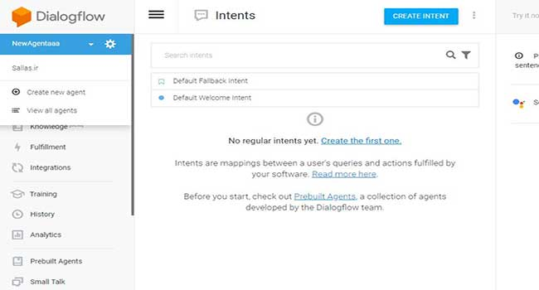
03. یک intent ایجاد کنید
در قدم اول، شما باید یک intent ایجاد کنید گزینه create intent را کلیک نمایید و یک نام دلخواه برای آن انتخاب و بر روی گزینه save کلیک کنید.
در زیر این گزینه تعدادی فیلتر وجود داره که برای پاسخ به کاربران با امکانات بیشتر که میتوان هریک از آنها را به پروژه خود اضافه کنید:
به طور مثال تهیه ی لیستی از عبارت ها كه جواب هر كدام از قبل تعیین شده است می باشد. این روش مشکلاتی به همراه دارد و در صورتی كه سوال عیناً برای بات تعریف نشده باشد پاسخی پیدا نخواهد کرد!
04. اضافه کردن Train در بخش intent

توسط phrases در بخش intent میتوان یک آموزش را برای کاربران فراهم کرد. پردازش زبان طبیعی(Natural Language Processing) یا به اختصار NLP، یکی از زیر شاخه های با اهمیت در حوزه هوش مصنوعی است و به تعامل بین کامپیوتر و زبان انسان (طبیعی) می پردازد.
کادر زیر Training phrases را انتخاب کرده و متن مورد نظر خود را اضافه کنید
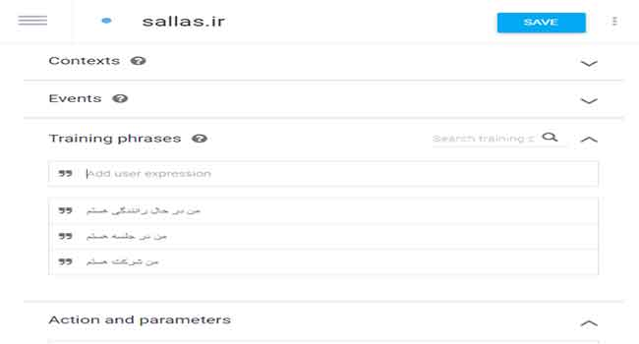
Dialogflow ورودی های کاربران شما رو تجزیه و تحلیل می کند. شما یک پاسخ از قبل تعریف شده را برای کاربر ارسال می کنید، برای این کار سوالاتی از قبل ایجاد کنید بطور مثال کاربر «رنگ مورد علاقه من بنفش است» را درخواست می کند و پاسخ متناظر با سوال را منطبق با درخواست کاربر ارسال می کند. Agent ها تلاش می کنند بهترین پرسش و پاسخ ها را با هم مطابقت دهند .
در گفتگو بین انسانها احتمال اینکه جای كلمات تغییر كنند ولی مفهوم ثابت بماند وجود دارد. مثلا حالت خوبه؟ با خوبه حالت؟ یك مفهوم را دارد و فقط فرمت كلمه تغییر می کند. همچنین چندین عبارت ممكن است یك معنی داشته باشند. به عنوان مثال آهسته ؟ و آرام؟ و یواش؟همگی یك مفهوم را دارند.
05. پاسخ ها را اضافه کنید
گاهی اوقات از وب سایت های که بازدید می کنید یک پیام خوش آمدگویی در چت سایت برای شما نمایش داده می شود. با اضافه کردن جملات دلخواه خود می توانید این گزینه را برای سایت خود فعال کنید .
سلام! حال شما چطور است؟
سلام! چگونه می توانم به شما کمک کنم؟
وقت بخیر! امروز برای شما چکار میتوانم بکنم؟
درود! چگونه می توانم به شما کمک کنم؟
در قسمت Responses پاسخ های را که برای وب سایت نیاز دارید اضافه کنید. از ابزاری که در کنار پاسخ ها نمایش داده می شود میتوان متن را ویرایش و یا حتی حذف کرد
در اتها روی «Save» در بالای صفحه کلیک کنید تا تغییرات اعمال شود. در صورت تکمیل شدن یک نوتیفیکیشن مبنی بر آماده بکار شدن Responses ها نمایش داده می شود.
06. تست و ایجاد یک خروجی chatbot

در سمت راست صفحه نمایش یک ابزار تست وجود دارد. Chatbot از سرویس گفتار به متن گوگل برای ترجمه صدای شما به متن استفاده می کند و می توانید آن را تست کنید. شما باید نتیجه درخواست و پاسخ خود را در Agent ببینید.
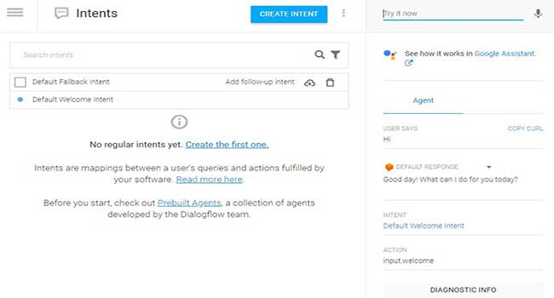
07. ایجاد موجودیت «Entities» و استفاده دوباره از آن
موجودیت ها مفاهیمی هستند که توسط متغییرهای Responses می توانند تعریف شوند و دوباره مورد استفاده قرار گیرند. یک کاربر احساسی را بیان می کند سپس در قالب یک جواب از آن استفاده می کند.
با اسکن کردن کلمات کلیدی ورودی، بهترین پاسخ را به پرسش‌های مطرح شده از سوی مشتری و کاربر می‌دهند و از پایگاه‌ داده ای که دارند، هماهنگ‌ترین کلمات کلیدی با پرسش مطرح‌شده را انتخاب کرده و با در اختیار گرفتن الگوی کلمه‌ای مشابه، مناسب‌ترین پاسخ را تولید می‌کنند.
در زبان انسانها علائم ها می توانند مفهوم جمله و در نتیجه پاسخ جمله را عوض كند. در تصویر زیر کلمات که هم معنی هستد را تعریف کردیم
در منوی سمت چپ، روی «Entities» کلیک کنید، یک نام جدید (emotion) تایپ کنید و تیک Define synonyms را فعال کنید. در جدول زیر Dog را به عنوان اولین emotion تایپ کنید. سپس در سمت راست آن مترادفهایی مانند Pooch ،puppy و غیره اضافه کنید. سپس Cat را اضافه کردیم و از واژه مترادف Kitty، Kitten و ... که اضافه کردیم و در انتها روی دکمه Save کلیک کنید.
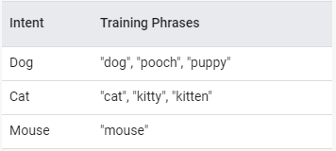
08. یک response با استفاده از entity جدید اضافه کنید
در ابتدا به معرفی یك الگوی خیلی ساده می پردازیم:
*Hello
به معنی تمام عباراتی كه با Hello شروع شوند جزو این الگو قرار می گیرند.
به عنوان مثال Hello User یا Hello در این الگو قرار می گیرند. اما User Hello در این گروه قرار نخواهد گرفت. به عبارت دیگر * به مفهوم هر كاراكتری می باشد.
علامت دیگری كه تعریف كردیم علامت $ هست. كه در صورتی كه بعد از هر * بیاید به این مفهوم خواهد بود كه در آن * فاصله وجود نداشته باشد، در واقع فاصله بین کلمات رو حدف می کند
Hello$User
در انتها روی «Add Responses» کلیک کنید و دکمه «Save» را در بالای صفحه بفشارید تا کل Intent را ذخیره کند.
09. یکپارچه سازی چت بات و فعال سازی آن بر روی وب سایت
برای اضافه کردن چت بات به صفحه وب سایت خود، روی « Integrations» در منوی سمت چپ کلیک کنید.
سپس بر روی لغزنده یا اسلایدر "web Demo" کلیک کنید، یک پاپ آپ ظاهر خواهد شد که حاوی قطعه کدی است که میتوانید ویجت را به وب سایت خود اضافه کنید و یا از طریق لینک مستقیم آن را تست کنید.
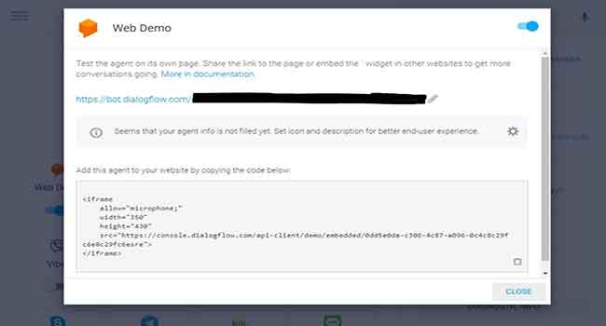
10. وب سایت جدیدی ایجاد نمایید و قطعه کد را به پروژه خود اضافه کنید
برای اینکه بتوانیم ویجت را در صفحه ی وب خود اجرا کنیم نیاز است قطعه کد را به پروژه خود اضافه کنیم و آن را روی سرور خود آپلود کنیم.

نتیجه گیری
Dialogflow برای کسانی که می خواهند پردازش زبان طبیعی را با حداقل برنامه نویسی بررسی کنند، گزینه مناسبی است. ولی این ابزار شامل محدودیت های است که ممکن است توسعه دهندگان را درگیر خود کند و آن تکرار و تعریف یک گفتگو است.

چرا چت بات های اینترنت اشیا به زودی فراگیر خواهند شد؟!

در سالهای آینده چت بات ها با بهره گیری از هوش مصنوعی و اینترنت اشیا می توانند خدمات مشتری را دگرگون کنند.
اکثر ما نا امیدی در تماس های پشتیبانی از مشتری، با زمان انتظاری که تمام نشدنی به نظر می رسد را تجربه کرده ایم، و بارها مشکلمان را به کارمندانی که مانند ربات، از روی متن پاسخ می دهند، توضیح داده ایم.
چت بات ها که در پروسه تبدیل شدن به جریان اصلی هستند، نوید کمک به ایجاد یکپارچگی بیشتر برخی از خدمات مشتریان را می دهند، ولی آنها نیز تناقضات خودشان را دارند. بر اساس گزارش سایت Harvard Business Review شرکت هایی که برای پیام رسان فیسبوک، چت بات توسعه می دادند در مواجهه با پرس و جو های خدمات مشتری، نرخ شکست ۷۰ درصدی داشتند.
به گفته Kirk Borne، دانشمند داده و مشاور اجرایی Booz Allen Hamilton، در یک رویداد مطبوعاتی Amdocs: چت بات های آینده، با بهره گیری از تکنولوژی اینترنت اشیا و هوش مصنوعی پیشرفته برای غلبه بر گرفتاری های مشتریان، باهوشتر خواهند بود. و می توانند به شرکت های مخابراتی کمک کنند تا در تشخیص مشکلات ارتباطی هوشمند تر شده و ارسال خودرو های سرویس دهی به مشتریان در مواقع غیر ضروری را کاهش دهند.
بر خلاف آنچه که خیلی از مردم فکر می کنند، بیشتر ارایه دهندگان خدمات ارتباطی به دنبال جایگیزینی عوامل انسانی خدمات مشتری با ربات ها نیستند. بر اساس تحقیقات Forrester به سفارش Amdocs، نوزده درصد چنین شرکت هایی امیدوارند که شغل های خدمات مشتری را با هوش مصنوعی جایگزین کنند.و فقط ۱۰ درصد باور دارند که هوش مصنوعی می تواند در جایگزینی تعداد قابل توجهی از کارکنان به آنها کمک کند.بیشتر این شرکت ها امیدوارند که با به کارگیری عوامل انسانی در مشکلات پیچیده و ربات ها برای کمک در پرس و جو های ساده، چت بات ها در بهبود تجربه کاربری کمک کنند.
چت بات ها برای متقاعد کردن اکثریت مردم راه زیادی در پیش دارند. طبق تحقیقاتForrester که ۷۲۲۰ کاربر را در سطح جهان مورد بررسی قرار داده، در حال حاضر ۸۳ درصد از افراد، صحبت با یک عامل انسانی را ترجیح می دهند. تنها زمان لازم است تا چت بات ها و دستیاران دیجیتال بتوانند در رسیدگی به درخواست های پیچیده متخصص شوند، با این حال عدم توانایی آنها در این مورد در حال حاضر بزرگترین نقص آنهاست.مشکلات عمده بعدی چت بات ها، توسعه توانایی فهم متن و درک احساسات انسانی است که می توانند به ایجاد تعاملات اجتماعی مرسوم نیز کمک کنند.
امروزه یک ربات محاوره ای، مانند عوامل انسانی خدمات مشتری از صفر شروع کرده و اطلاعاتی را با پرسش در شروع ارتباط دریافت می کند، که به گفته Borne، بسیار امیدوار کننده است.اما با پیشرفت اینترنت اشیا به چیزی که Borne با عنوان "اینترنت متون" معرفی می کند، انتظار می رود ربات ها این شکاف ارتباطی را با عوامل کم هزینه خدمات مشتری پر کنند.
این چارچوب مبتنی بر اینترنت اشیا شامل اطلاعات اضافی در مورد یک رویداد، فرد یا فعالیت می شود. بورن اضافه می کند :‌"این اطلاعات می تواند جایی که شما هستید، آب و هوا یا اخبار باشد". تمامی این عوامل افزون بر اطلاعات گذشته ارتباط انسان با ربات، می توانند روی چگونگی رفتار یک چت بات تاثیر بگذارند. "آیا فرد ۱۰ بار از یک مورد شکایت کرده است؟... چیز های زیادی وجود دارند که ربات ها می توانند در صورت درک چارچوب، در یک ارتباط نادیده بگیرند."
اBrone اشاره می کند که هدف مقدس چت بات های اینترنت اشیا، تنها کمک به افراد برای حل شکایاتشان نیست، بلکه کسب رضایت آنان با سرویس دهی با کیفیت است. یک نمونه می تواند چت باتی باشد که از داده ها استفاده می کند تا تشخیص دهد چرا یک مشتری به یک اولویت می رسد. به گفته Brone: "شما با ارایه چیزی بیش از آنچه مشتریان انتظار دارند، باعث ایجاد لذت در تجربه خرید مشتریانتان می شوید، که به ایجاد وفاداری کمک می کند. و این به داشتن اطلاعات بیشتر در مکالمه باز می گردد."
اBrone اظهار می کند، مرز مناسبی بین ربات هایی که باعث حیرت کاربران و ربات هایی که باعث آزار آنها می شوند وجود دارد.ربات ها به اطلاعات زیادی نیاز ندارند و ارتباط آنها باید شخصی سازی شده باشد، نه شخصی.
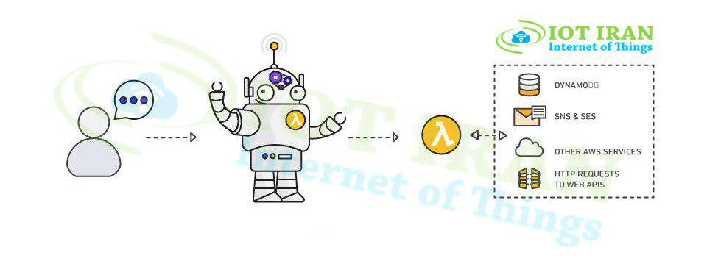

چت بات چیست؟
ربات های چت (chatbots) سرویسی هستند که با یک سری قوانین مشخص و به کمک هوش مصنوعی طراحی می شوند و کاربران از طریق یک رابط چت با آن ارتباط برقرار می کنند. چت بات ها از سال 2017 برای کسب و کارهای اینترنتی بیش از پیش محبوب شده اند. به همین دلیل در شرکت هایی مانند فیسبوک، گوگل و مایکروسافت بر روی این تکنولوژی سرمایه گذاری بسیار زیادی انجام شده است.
به همین منظور در این پست قصد دارم نکات کلیدی آموزش ساخت چت بات را با شما دوستان عزیز در میان بگذارم. در واقع این مقاله یک راهنمای سریع برای ساخت ربات چت می باشد.
یک نکته ساده و مهم:
آیا می دانستید بات و ربات دو مقوله کاملا جدا هستند؟ بهتر است قبل از آشنایی کامل با چت بات با مفهوم بات آشنا شوید:
بات چیست؟
بات یک برنامه کامپیوتری است که کارهای تکراری را به صورت خودکار انجام می دهد. علاوه بر این، بات ها به عنوان ابزار اولیه برای خودکار کردن تعاملات با وب سایت ها در مقیاس بزرگ استفاده می شوند. شاید برایتان جالب باشد که موتورهای جستجو مانند گوگل نیز از بات ها برای خزیدن و ایندکس کردن صفحات وب استفاده می کنند. در واقع، اینکه این مطلب اکنون پیش روی شماست و شما در حال خواندن آن هستید به احتمال زیاد به لطف بات های گوگل بوده است!
زمانی که در مورد باتها صحبت می کنیم باید جوانب بسیاری را در نظر بگیریم. امروزه بات ها بسیار ساده تر از قبل استفاده می شوند و از دنیای کسب و کار گرفته تا زندگی روزمره، کاربردهای بسیار زیادی دارند. اهدافی که بات ها دنبال می کنند هر روز در حال گسترش است و به افرادی بستگی دارد که آن بات را تولید کرده اند.

شناخت بازدیدکنندگان و مخاطبان
قبل از شروع به طراحی و ساخت چت بات، این مسئله بسیار ضروری است که متوجه شوید چه افرادی از ربات چت شما استفاده خواهند کرد و چه اطلاعاتی در رابطه با آن ها دارید. هر ابزار تجزیه و تحلیلی که بتواند به شما در رابطه با بازدیدکنندگان و مخاطبان، اطلاعات و آگاهی بدهد برای این مرحله بسیار مفید است.
به عنوان مثال؛ یک سایت آژانس مسافرتی از بانک اطلاعاتی تهیه شده در زمان ثبت نام کاربران در ساخت چت بات استفاده کرده است.
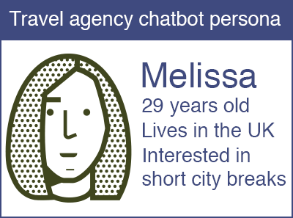
انتخاب لحن گفتگوی مناسب
چت بات های مکالمه ای از تن صدای طبیعی برای انجام گفتگو استفاده می کنند. توجه داشته باشید که تن صدای انتخابی بسیار به ماهیت کسب و کار شما وابسته است. به عنوان مثال، چت باتی که برای یک استودیو موزیک طراحی شده دارای تن صدای نسبتا آرام می باشد و شامل پیام خوشامدگویی است:
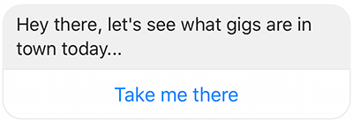
در مثالی دیگر یک چت بات شرکت هواپیمایی را می بینید که به شما اجازه چک کردن جزئیات برنامه پرواز را می دهد و دارای لحنی حرفه ای تر و رسمی تر است:
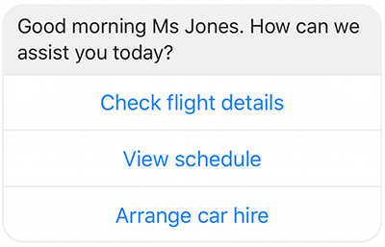
استفاده از تن صدای مناسب، به تعیین شخصیت و سبک مکالمه ربات کمک می کند و می توانید تصویری بهتر از برند خود ارائه نمایید.
مشخص کردن اهداف
درست مانند زمانی که برای طراحی سایت و یا بازاریابی شبکه های اجتماعی اهداف مشخصی دارید، باید اهداف خود را از ساخت چت بات نیز مشخص کنید. لیست زیر اهدافی است که به طور معمول در طراحی و ساخت چت بات مورد استفاده قرار می گیرد:
- ارائه خدمات پشتیبانی به مشتری
- ارائه پاسخ سریع برای سوالات متداول
- برندسازی به صورت دیجیتال
- بهبود کسب و کار با استفاده از پیشنهادات ویژه
تهیه نقشه راه توسعه
قبل از طراحی و ساخت چت بات، یک نقشه راه برای چت بات خود تهیه کنید. این نقشه راه باید شامل تمامی مراحل ساخت، نحوه طراحی و ارائه محتوا و نحوه توسعه و بهبود چت بات باشد. در واقع این مرحله یک سیستم بسیار قوی برای طراحی و توسعه چت بات به شما ارائه می دهد و از سردرگمی جلوگیری می کند. علاوه بر آن، سرعت توسعه چت بات را بهبود می بخشد.
مشخص کردن میزان آزادی عمل
این موضوع بسیار حیاتی است که مشخص کنید برای ارائه پیشنهاد به کاربران چقدر آزادی عمل خواهید داشت. بسیاری از چت بات ها با ارائه یک سری سوالات محدود، از وقوع احتمالی خطاها و یا عدم درک چت بات جلوگیری می کنند.
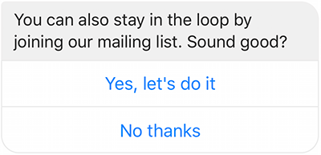
هرچند چت بات های دیگری هم هستند که از سوالات باز پشتیبانی می کنند و با استفاده از هوش مصنوعی و پردازش زبان طبیعی به کاربران پاسخ می دهند. البته این کار ریسک بروز خطا را بیشتر می کند اما یک تجربه کاربری مناسب و همه جانبه را ارائه خواهد داد.
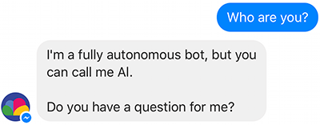
محتوا همچنان پادشاه است
هرچند که هوش مصنوعی و پردازش زبان طبیعی و دیگر تکنولوژی ها نقش بسیار مهم و پر رنگی در ساخت چت بات ها دارند، اما همچنان حیات و مرگ چت بات شما در گرو محتوای باکیفیت و مرتبط است. مانند زمانی که می خواهید برای وبسایت یا شبکه اجتماعی خود محتوایی تولید کنید این چند سوال ساده را از خود بپرسید:
- چه کسانی بازدید کنندگان شما هستند؟ چه چیزهایی درباره آن ها می دانید؟
- چه کاری را می خواهید بازدید کنندگان شما از طریق چت بات ها انجام بدهند؟ چه کارهایی را می توان با چت بات ها انجام داد؟
- چه منطقه جغرافیایی توسط چت بات پوشش داده خواهد شد؟ این مسئله از آن جهت مهم است که باید مسائل فرهنگی بازدیدکنندگان و نیز بومی سازی را برای تولید محتوا در نظر بگیرید.
- اگر قرار است چت بات به مشتریان به صورت 24 ساعته خدمت رسانی کند، آیا بازدیدکنندگان شما می توانند از راه های ارتباطی دیگر مانند فرم های آنلاین با شما تماس بگیرند؟
- اما مهمترین سوال، چرا شما می خواهید چت بات بسازید؟ آیا برای تعامل بیشتر با مخاطب است؟ آیا مخاطبان از آن استفاده خواهند کرد؟
ماشین یا انسان؟
باید برای استفاده از چت باتی که شامل یک سطحی از صمیمیت است و معمولا از مکالمه انسانی در آن استفاده می شود، جوانب احتیاط را رعایت کرد.
توصیه می کنم که حتما از همان ابتدا برای مخاطبان خود این موضوع را روشن کنید که آن ها در حال تعامل با یک ماشین هستند. این مسئله کمک می کند که بتوانید انتظارات را مدیریت کنید و میزان شفافیت را بالا ببرید.
چت بات ها می توانند بعضی مواقع واکنش های احساسی غیر منتظره ای از طرف مخاطب دریافت کنند. بنابراین برای این مواقع می توانید از جمله های احساسی آماده برای پاسخ گویی استفاده کنید.
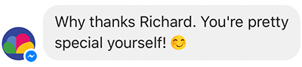
استفاده از زبان پردازش طبیعی، گویش انسانی و محتوای احساسی در ساخت چت بات به خصوص در برنامه های مشاوره ای بسیار مفید و موثر است. زیرا مخاطب فراموش می کند که در حال صحبت با یک ربات است و بیشتر حس گفتگو با یک انسان را پیدا خواهد کرد.
قابلیت ها
چت بات ها در حال حاضر توانایی های زیر را دارند:
- گالری تصاویر
- محتوای ویدئویی
- نمایش به روزرسانی های پست های بلاگ و اخبار جدید
- یکپارچه سازی با سرویس وب از طریق رابط های برنامه کاربردی
- بدست آوردن مخاطب جدید
همچنین در آینده نزدیک انتظار می رود که قابلیت های دیگری نیز به چت بات ها توسط فیسبوک و سایر برنامه ها اضافه شود تا کاربرد چت بات در حوزه عملیات بانکی و تجارت الکترونیک بالاتر برود.
هرگز از اطلاعات سوء استفاده نکنید
برای کمک به جلب اعتماد کاربران در حد قابل قبول از اسم کوچک آن ها برای برقراری تعامل استفاده کنید.
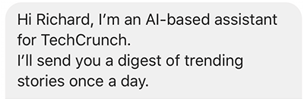
به هر حال، استفاده و نمایش سایر اطلاعات کاربر از پروفایل شخصی او کاری نامناسب و تهاجمی شناخته می شود و باید از این کار جلوگیری کنید.
اگر شما از چت بات ها برای بدست آوردن اطلاعات استفاده می کنید، باید این موضوع را کاملا روشن کنید که از این اطلاعات چگونه استفاده خواهید کرد. همچنین باید صراحتا این موضوع را بیان کنید که اطلاعات در اختیار یک فرد یا نرم افزار دیگر قرار نخواهد گرفت. می توانید از چت بات خود یک لینک به بخش قوانین حفاظت اطلاعات شخصی در سایت خود بدهید تا کاربر با مطالعه آن برای در اختیار گذاشتن اطلاعات خود، تصمیم گیری کند.

رعایت احتیاط لازم
هر چند چت بات ها ماهیتی غیر رسمی دارند، اما باید در ارائه مشاوره و اطلاعات احتیاط لازم را رعایت کنید تا با چالش های قانونی مواجه نشوید. به این دو مثال توجه کنید:
چت بات خدمات مالی: باید مشخص کنید که هر آمار و اطلاعات و پیشنهادی که مطرح می کنید جنبه رسمی ندارند و بهتر است که با یک متخصص امور مالی مشورت شود.
چت بات خدمات پزشکی: هر چند که ممکن است از روی نشانه ها و علائمی که کاربر مطرح می کند بتوان بیماری او را حدس زد، اما باید به او تذکر بدهید که برای تشخیص دقیق تر، بهتر است که با یک متخصص پزشکی مشورت کند.
تجزیه و تحلیل داده های کاربران
چت بات ها آنالیز بسیار دقیقی بر روی داده های کاربری انجام می دهند. مانند اطلاعات جمعیتی کاربران، تعداد پرس و جوی انجام شده و … بنابراین شما می توانید این اطلاعات را مورد بررسی دقیق تر و کامل تر قرار دهید و از آن ها برای شناسایی نحوه رفتار کاربران و نیز حفظ و بازگرداندن دوباره کاربران استفاده کنید.
بیش از حد بلند پرواز نباشید
چت بات ها برای سرویس دهی به مخاطبان در مقیاس کوچک کاربرد دارند. بنابراین مراقب باشید که در طراحی چت بات پیچیدگی آن را بیش از حد نکنید. علاوه بر آن، کاربران از گوشی های تلفن همراه برای کار با چت بات ها استفاده می کنند و فضای کمی در اختیار دارند. بنابراین درخواست های خود را تا جای امکان ساده و کوتاه نگه دارید تا کاربران با مشکل مواجه نشوند.
شوخ طبعی می تواند کمک کند
چت بات های موفق گاهی اوقات از طنز ظریف و یک تن صدای آرام و نرم برای ایجاد یک رابطه دوستانه با مخاطب استفاده می کنند. این کار بخصوص زمانی که همه چیز به طور کامل و درست کار نمی کند بسیار کمک کننده است. زیرا باعث کاهش حس سرخوردگی خواهد شد.
هر چند که همه چیز به کسب و کار شما وابسته است. به عنوان مثال استفاده از حس شوخ طبعی و تن صدای نرم و غیر رسمی برای چت بات های مد و فشن مناسب هستند. اما بر عکس آن حس شوخ طبعی و تن صدای نرم و غیر رسمی برای چت بات های مشاوره مالی، حقوقی و یا پزشکی مناسب نیست و نباید مورد استفاده قرار بگیرد.
همچنین با توجه به فرهنگ های مختلف کاربران، استفاده از حس شوخ طبعی برای همه افراد مناسب نیست و باید با احتیاط از آن استفاده کرد.
حس ظرافت و زیبایی را از دست ندهید یا حداقل جذاب باشید
چت بات ها هنوز در مراحل ابتدایی خود قرار دارند و نیازمند این هستند که مسائل فنی بیشتری در طراحی و توسعه چت بات ها در نظر گرفته شود. بنابراین در صورت مواجه با خطا بهتر است از حس زیبایی شناسی و ظرافت برای انتقال آن به کاربر استفاده کنید تا کمتر با خطر کنار گذاشته شدن از سوی او مواجه شوید.
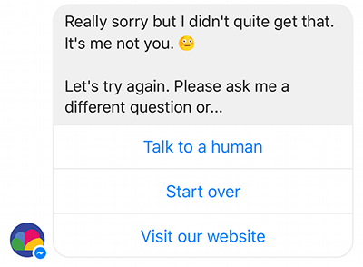
مفهوم بات چیست که در ابتدای این مقاله به آن اشاره شده بود را فراموش نکنید.
چت بات را تست کنید
همه ما می دانیم که هوش مصنوعی ممکن است غیر قابل پیش بینی رفتار کند. بنابراین این موضوع بسیار مهم و حیاتی است که چت بات خود را با سناریوهای مختلف و ممکن مورد آزمایش قرار دهید. برای آزمایش، استفاده از دستگاه های مختلف مانند کامپیوترهای رومیزی و موبایل ها به شدت توصیه می شود.
بعد از این که خطاها و باگ های چت بات را پیدا کردید، آن را در اختیار تیم توسعه و طراحی خود قرار دهید تا آن ها را رفع کنند. از این طریق می توانید یک تجربه بهتر و مفیدتری از کار با چت بات را به مخاطبان ارائه دهید.
چت بات را بروز نگه دارید
بروز رسانی مداوم محتوای چت بات ها بسیار مهم و ضروری است و میزان اهمیت آن با بروز رسانی مطالب وبسایت برابر است. زیرا اگر کاربر به دنبال راه ارتباطی برای تماس با شما باشد و با اطلاعات از رده خارج یا لینک خراب مواجه شود، باعث می شود که اعتمادش را نسبت به شما از دست بدهد و دیگر به شما اعتماد و اطمینان نداشته باشد.
ترویج و تبلیغ چت بات
هنگامی که از نحوه عملکرد چت بات خود به خوبی مطمئن شدید و همه چیز به خوبی پیش رفت، نوبت آن است که چت بات خود را با استفاده از وبسایت و کانال های رسانه های اجتماعی تبلیغ و ترویج کنید و آن را به کاربران معرفی کنید.
دوستان عزیزم، چت بات ها به زودی در حوزه بازاریابی اینترنتی و به ویژه موبایل مارکتینگ جایگاه بسیار مهمی را پیدا خواهند کرد و نمی توان استفاده از آن ها را نادیده گرفت. در شبکه های اجتماعی به ویژه فیسبوک، رباتهای مسنجر بسیار مورد استفاده قرار می گیرند و به نظر می رسد که این دستیاران هوشمند در بهبود کسب و کار و بازاریابی و فروش، حضوری فعال و پر رنگ داشته باشند.
فراموش نکنید ایم بات یا همان AimBot کلا داستان دیگری دارد و به این مقاله مربوط نمی شود. بهتر است در گوگل به دنبال ایم بات چیست بگردید یا اسم آن را به صورت انگلیسی تایپ کنید.
نکات مهم در ساخت چت بات ها را به شما دوستان عزیز معرفی کردم. امیدوارم این مقاله نیز مورد توجه شما قرار گرفته باشد. شما دوستان عزیز می توانید نظرات و سوالات خود را در رابطه با این مقاله مطرح کنید.

چند مثال از چت بات ها :
در سال‌های اخیر، شرکت‌های مختلف، سعی داشته‌اند در سایت، شبکه‌های اجتماعی و … از چت بات بهره بگیرند تا به مشتریانشان خدماتی مطلوبی ارائه دهند، برندسازی کنند و حتی محصولاتشان را به فروش برسانند. چت بات ها، توانایی‌های زیادی دارند و با استفاده از منطق if/then‌ خود، می‌توانند مکالمات پیچیده‌ای داشته باشند و حتی به کاربران کمک کنند تا محصول مد نظرشان را بیابند؛ با این وجود، توانایی چت‌بات محدود است. برای مثال، اگر کاربر سوالی از چت‌بات بپرسد که جواب آن از قبل برای ربات طراحی نشده باشد، مطمئنا قادر به پاسخ‌گویی نخواهد بود. این اتفاق، سبب می‌شود، مشتری با عصبانیت و عدم رضایت، از سایت شما خارج شود. خوشبختانه، در سال‌های اخیر، پیشرفت‌هایی در زمینه‌ی چت بات های مبتنی بر هوش مصنوعی انجام گرفته که مشکلات را تا حدودی، حل نموده است. با به کارگیری یادگیری ماشین و پردازش زبان طبیعی، چت بات قادر است، قصد و نیت افراد از گفتن جملاتی خاص را متوجه شود؛ در نتیجه با فهم درست، ربات می‌تواند، جواب‌های طبیعی و انسانی دهد. در این مقاله از فنولوژی، با ذکر مثال‌هایی به بیان کاربرد چت بات و روش ساخت چت بات می‌پردازیم.

کاربرد چت بات واتسون (Watson Assistant)
چت بات واتسون، یکی از بهترین و پیشرفته‌ترین چت بات های مبتنی بر هوش مصنوعی موجود در بازار است. این چت بات، توسط شرکت پیشرو در هوش مصنوعی IBM ساخته شده است. می‌توان از طریق محتوایی خاص در حوزه‌ی فعالیت شما، چت بات را آموزش داد. دستیار واتسون، کاربردهای متعددی دارد. برخی از چندین کاربرد چت بات واتسون عبارتند از:
- توانایی تشخیص و خوانش چت‌های قدیمی و استفاده از دیتابیس‌های موجود
- درخواست توضیحات بیش‌تر و روشن‌تر از کاربر
- ارجاع کاربران به متخصصان در صورت نیاز
- ارائه‌ی توصیه‌هایی به صاحبان چت‌بات برای بهبود عملکرد

ساخت چت بات واتسون
چت بات واتسون، قابل استفاده در سایت‌ها، کانال‌های پیام‌رسانی، ابزارهای خدمات مشتریان و اپلیکیشن‌های موبایلی می‌باشد. نکته‌ی بسیار حائز اهمیت نیز آن است که، برای توسعه‌ی چت بات واتسون، نیاز به دانش فنی و برنامه‌نویسی خاصی ندارید و با استفاده از رابط گرافیکی آن، می‌توانید ربات را خصوصی‌سازی کنید.

کاربرد چت بات Bold360
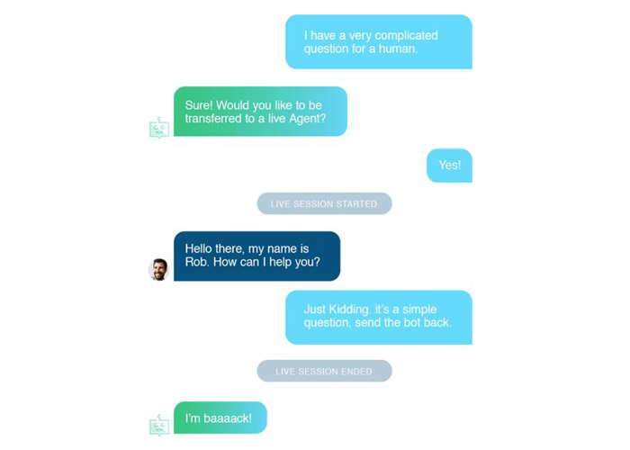
این چت بات، توسط شرکت‌های معتبری مانند Edible Arrangements ،Vodafone و Intuit استفاده می‌شود. این چت بات بدون نیاز به انطباق کلمات کلیدی، منظور کاربر را می‌فهمد و بهترین پاسخ را به او ارائه می‌کند.
چتب بات مبتنی بر هوش مصنوعی Bold360، قادر به تفسیر و فهم جملات پیچیده است، موضوع چت‌های قبلی را به یاد می‌آورد و به کاربران به شکل کاملا طبیعی، پاسخ می‌دهد. همچنین، کاربران از طریق این چت بات، می‌توانند اقدام به خرید محصولات شما کنند. Bold360، می‌تواند شخصیت خاصی را به خود بگیرد و در کانال‌های پیام‌رسانی مختلف استفاده شود.

کاربرد چت بات رولای (Rulai)
این چت بات، از الگوریتم‌های پردازش زبان طبیعی مبتنی بر یادگیری عمیق استفاده می‌کند. Rulai قابلیت‌های متعددی دارد؛ مانند:
- فهمیدن موضوع کلی یک مکالمه
- پیش‌بینی رفتار مشتری
- فهم علایق کاربر
- انجام اعمال گوناگون
- درخواست توضیحات بیش‌تر و روشن‌تر از کاربر

ساخت چت بات رولای
چت بات رولای، با کانال‌های پیام رسانی مختلف، نرم‌افزارهای خدمات مشتریان، نرم‌افزارهای سازمانی و پلتفرم‌های مبتنی بر رایانش ابری، همکاری می‌کند. این چت بات را می‌توان از ابتدا و خصوصی‌سازی‌شده ساخت و به مرور، با داده‌های تولیده‌شده به آن آموزش داد؛ یا از یک ربات از پیش آموزش‌دیده استفاده کرد.

کاربردهای چت بات لایوپرسن (LivePerson)
این شرکت، با استفاده از داده‌هایی که در طی ۲۰ سال فعالیتش در حوزه‌ی پیام‌رسانی، جمع‌آوری کرده‌است، چت بات هایش را آموزش می‌دهد و آن‌ها را آماده‌ی استفاده در تقریبا هر صنعتی می‌کند. از لایوپرسن می توان در وبسایت‌ها، اپلیکیشن‌های موبایلی، پیام‌های متنی، Apple Business Chat، لاین، Google Rich Business messaging، فیسبوک، واتساپ و Google AdLingo استفاده کرد.

ساخت چت بات لایوپرسن
با استفاده از رابط گرافیکی LivePerson’s BotStudio، می‌توان بدون داشتن دانش کدنویسی، چت بات ساخت. همچنین، با استفاده از داشبورد آنالیز آن، داده‌های ارزش‌مندی مانند تعداد چت‌ها، کل زمان چت‌ها، میانگین زمانی هر چت، چت‌های منجر به خرید و … استخراج می‌شوند.
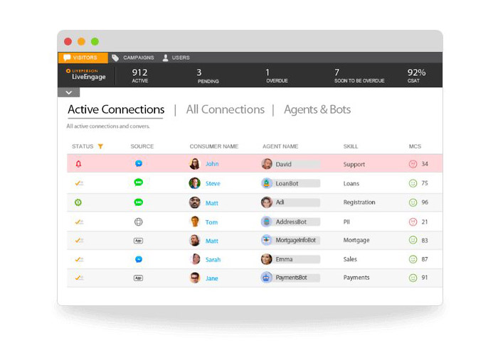

کاربرد های چت بات اینبنتا (Inbenta)
چت بات اینبنتا، با استفاده از پردازش زبان طبیعی و یادگیری ماشین،‌ منظور کاربر را می‌فهمد و در کم‌ترین زمان، بهترین پاسخ را ارائه می‌دهد. Inbenta، به یک سیستم مدیریت دیالوگ نیز مجهز شده‌است که شما را قادر می‌سازد، برای سوالات خاص، جواب‌های مخصوصی در نظر بگیرید.
چت بات Inbenta، هرگاه احساس کند، کاربری نیاز به چت کردن با یک انسان دارد، سریعا او را به مسئول بخش مربوطه،‌ متصل می‌کند. کاربرد چت بات جذاب اینبنتا، قابلیت ساخت آواتار اختصاصی برای آن است!
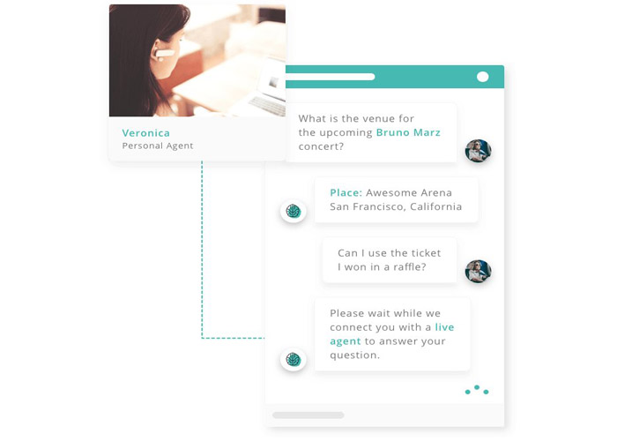

کاربرد چت بات آدا (Ada)
با استفاده از راهکار مبتنی بر هوش مصنوعی آدا، می‌توانید به راحتی با درگ اند دراپ، چت بات بسازید و به آن آموزش دهید و داده‌های کاربران را جمع‌آوری کنید. شرکت‌های بزرگی مانند مدیوم، شاپیفای و میل‌چیمپ، از چت بات Ada استفاده می‌کنند.
آدا، با کانال‌های پیام‌رسانی و نرم‌افزارهای پشتیبانی مشتری بسیاری همکاری می‌کند. همچنین، پیام‌های ارسالی آدا به کاربران، کاملا سفارشی‌سازی‌شده و متناسب هر کاربر است و در پایان نیز، بازخورد آنان را دریافت می‌کند. بر اساس گفته‌ی شرکت آدا، چت بات آن‌ها باعث صرفه‌جویی ۱۰۰ میلیون دلاری در هزینه‌های کسب‌وکارها شده و تا کنون بیش از یک میلیارد دقیقه مکالمه در چت بات Ada، انجام شده‌است.
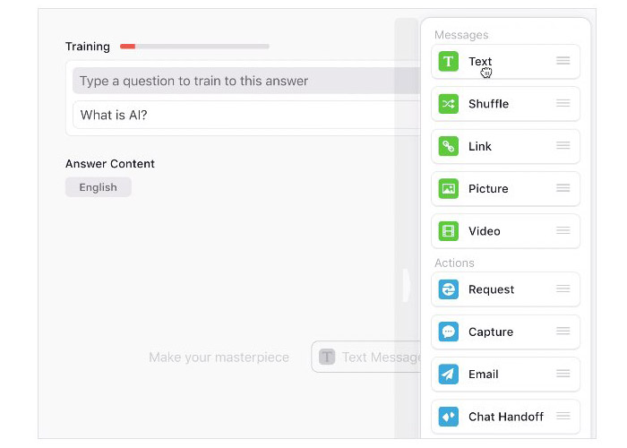

کاربرد چت بات ورجیک (Vergic)
چت بات مبتنی بر هوش مصنوعی ورجیک، علاوه بر چت آنلاین با مشتریان، تراکنش‌های شما را نیز انجام می‌دهد. این چت‌بات، عملکرد واحد پشتیبانی شما را به شدت بهبود می‌بخشد. چت بات Vergic، آنالیز‌های مختلف، داده‌های جامع و … را در اختیار شما قرار می‌دهد.

Post Tagging : در پردازش متن
تعریف :
برچسب گذاری اجزای واژگانی کلام (Part of Speech tagging) عمل انتساب برچسب های واژگانی به کلمات و نشانه های تشکیل دهنده یک متن است به صورتی که این برچسب ها نشان دهنده نقش کلمات و نشانه ها در جمله باشد. درصد بالایی از کلمات از نقطه نظر برچسب واژگانی دارای ابهام هستند زیرا کلمات در جایگاههای مختلف برچسب های واژگانی متفاوتی دارند. بنابراین برچسب گذاری واژگانی عمل ابهام زدایی از برچسب ها با توجه به زمینه (متن) مورد نظر است. برچسب گذاری واژگانی عملی اساسی برای بسیاری از حوزه های دیگر پردازش زبان طبیعی (NLP) از قبیل ترجمه ماشینی، خطایاب و تبدیل متن به گفتار می باشد.
روش ها:
تا کنون مدل ها و روش های زیادی برای برچسب گذاری در زبان های مختل استفاده شده است. این روش ها و مدل ها را می توان به دو دسته کلی تقسیم کرد:
• رهیافت های آماری که از پیکره های برچسب خورده(tagged corpora) بهره می جویند.
• رهیافت های غیر آماری و مبتنی بر قانون (Rule) که بر مبنای یادگیری ماشینی (Machine Learning) و دانش بشری (Human Knowledge) استوارند. بعضی از این روش ها عبارتند از:
o مدل مخفی مارکوف (Markov Hidden Model)
o سیستم های ماکزیمم آنتروپی (Maximum Entropy System)
o برچسب گذاری مبتنی بر تبدیل (Transformation-based tagger)
o سیستم های مبتنی بر حافظه (Memory-basedSystem)

نمونه :

نمونه ای از برچسب گذاری توسط ابزار تگر ارائه شده در دانشگاه ایلی نویز در ذیل اورده شده است.

متن اولیه که به عنوان ورودی به pos tagger داده شده اس

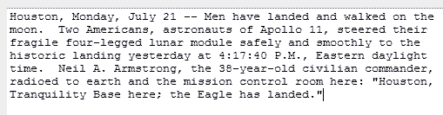

متن پردازش شده توسط ابزار POSt
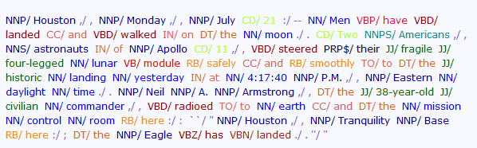

کلیدهای (تگها و یا نشانه ها) به کار رفته در این نشانه گذار

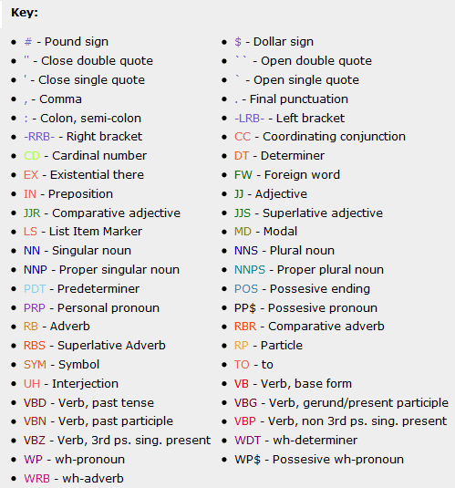

یافتن ریشه کلمات با Stemming و Lemmatization
اگر درس‌های قبل، مخصوصاً درسِ کوله‌ی کلمات (BoW) و تحلیل احساسات را خوانده باشید، احتمالاً متوجه یک نکته شده‌اید. عموماً در متونِ مختلف، کلماتی وجود دارند که نزدیک به هم هستند ولی به دو یا چند شکل مختلف نوشته می‌شوند. الگوریتم‌های متن‌کاوی این نوع کلمات را به دو یا چند شکل مختلف شناسایی می‌کند و نمی‌تواند رابطه‌ی معنایی بین این این کلمات پیدا کتند. مثلاً فرض کنید دو کلمه‌ی “غذا” و “غذاها” در یک جمله باشند. با استفاده از مدل‌هایی مانند BoW جهت تبدیل کلمات به ماتریس، کلمه‌ی “غذا” یک ویژگی (بُعد) و کلمه‌ی “غذاها” یک ویژگی (بُعد) دیگر می‌شود که این یک نقطه ضعف برای مدل‌هایی مانند BoW یا الگوریتم‌های متن‌کاوی دیگر است.
برای یادآوری، دوباره مثالِ درسِ کوله‌ی کلمات را می‌آوریم (به هر کلمه یک عدد نسبت داده می‌شد و هر کلمه به یک ستون ویژگی (بُعد) در ماتریسِ ویژگی نگاشت می‌شد:
- جمله‌ی ۱: من از غذای این رستوران خوشم آمد
- جمله‌ی ۲: غذای رستوران خیلی خوب بود ولی رفتار پرسنل نه
- جمله‌ی ۳: جای پارک پیدا نمی‌شد و غذا خیلی دیر به دستمان رسید
من (۱)، از (۲)، غذای (۳)، این (۴)، رستوران (۵)، خوشم (۶)، آمد (۷)، خیلی (۸)، خوب (۹)، بود (۱۰)، ولی (۱۱)، رفتار (۱۲)، پرسنل (۱۳)، نه (۱۴)، جای (۱۵)، پارک (۱۶)، پیدا (۱۷)، نمی‌شد (۱۸)، و (۱۹)، غذا (۲۰)، دیر (۲۱)، به (۲۲)، دستمان (۲۳)، رسید (۲۴)
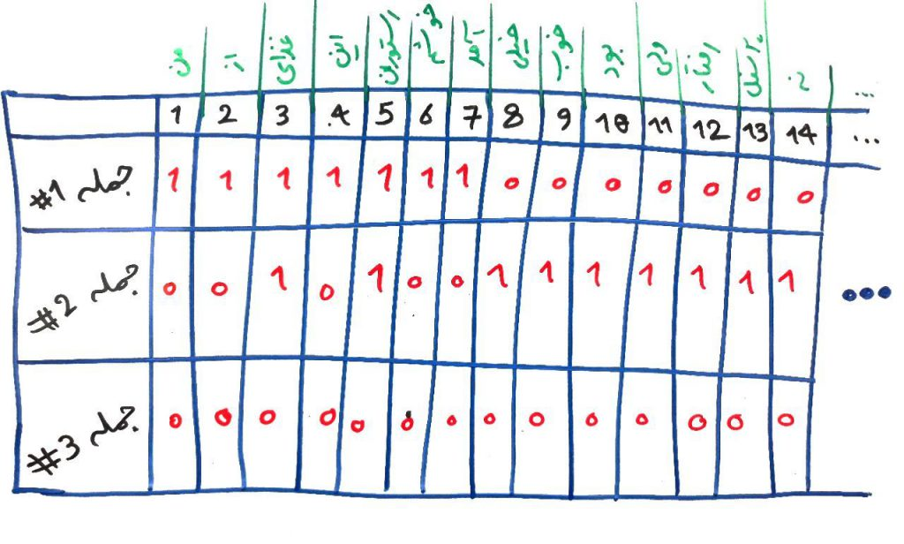
حال فرض کنید در جمله‌ی دوم، به جای “غذای” از “غذاهای” استفاده می‌شد. آن‌وقت بایستی یک ستونِ ویژگی (بُعد) دیگر به ماتریس اضافه می‌کردیم و در تحلیل‌های بَعدی (مثلاً طبقه‌بندی یا تحلیل احساس یا خوشه‌بندیِ متون)، این دو کلمه مجزا از هم در نظر گرفته می‌شدند (چون در دو ستون مختلف بودند و الگوریتم، این‌ها را دو کلمه‌ی کاملاً جدا و بی‌ربط به هم در نظر می‌گرفت). اما می‌دانیم که منظور از این کلمه یک چیز بوده و در واقع ریشه‌ی این دو کلمه یکی هستند. ریشه‌ی این دو کلمه “غذا” است.
عمل ریشه‌یابی این امکان را می‌دهند که فُرم‌های مختلفِ یک کلمه را به یک فُرمِ واحد تبدیل کنیم. با این کار تعداد ویژگی‌ها کمتر می‌شود (درس کاهش ویژگی را خوانده باشید) و همچنین شکل‌های مختلفِ یک کلمه حذف شده و کامپیوتر می‌تواند شکل‌های مختلفِ یک کلمه را یکی در نظر بگیرد.
برای ریشه‌یابیِ کلمات معمولاً از دو روشِ Stemming و Lemmatization استفاده می‌شود که هر دو روش قادر هستند ریشه‌ی یک کلمه را به دست بیاورند. برای مثال کلمه‌ای مانندِ “رفتن” را تصور کنید که ممکن است در جمله‌های مختلف به شکل‌های گوناگون ظاهر شود. برای مثال:
- من به خیابان اصلی رفتم
- بیا با هم به مسافرت برویم
- کاش سال پیش سفری می‌رفتم
- می‌دانستم اگر با آن‌ها بد صحبت کنند، احتملاً بروند
تمامیِ فعل‌های “رفتن” در جملاتِ بالا را می‌توان به کلمه‌ی “رفت” نگاشت کرد. با این کار می‌توان ۴ویژگی (رفتم، برویم، می‌رفتم، بروند) را به یک ویژگی (رفت) نگاشت کرد و با این عمل کاهش ویژگی (کاهش ابعاد) نیز انجام می‌شود.
الگوریتم‌های مختلفی جهت انجام عمل Stemming (که یکی از روش‌های به دست آوردن ریشه‌ی کلمات است) وجود دارد. در زبان انگلیسی الگوریتم Porter بسیار معروف است. این الگوریتم طبق یک سری قاعده‌ی منظم (مثلاً حذف حرف s در آخر کلماتِ جمع) می‌تواند ریشه‌ی کلمات را با دقتِ خوبی به دست آورد. همچنین در زبان فارسی، الگوریتم کاظم تقوی، این کار را با دقت بالایی (برای کلمات فارسی) انجام می‌دهد.
عمل Lemmatization نیز می‌تواند توسط روش‌هایی انجام شود. در این عمل نیاز است که از یک فرهنگ لغت یا چیزی شبیه به آن برای به دست آوردنِ ریشه‌ی لغات استفاده شود، چون عموماً روش‌های Lemmatization به صورت با قاعده نیستند.

قطعه‌بند (Chunker) یا پارسر کم‌عمق (Shallow Parser)
ابزاری برای تشخیص گروه‌های (عبارات یا phrases) اسمی، فعلی، صفات و …. در یک جمله است. جهت تقویت ابزارهای سطح بالاتر از قبیل پارسر، برچسب‌زن نقش معنایی و تشخیص موجودیت‌های نامدار لازم است نه تنها نقش‌های کلمات مشخص گردند، بلکه باید وابستگی‌های کلمات مجاور هم به لحاظ نقشی در جمله مشخص شوند. از اینرو به این ابزار پارسر سبک (light) یا کم عمق (shallow) نیز می‌گویند.
در ادامه نمونه کد و خروجی ابزار قطعه‌بند NLTK نمایش داده شده است:
input_str=”A black television and a white stove were bought for the new apartment of John.”
from textblob import TextBlob
result = TextBlob(input_str)
print(result.tags)

خروجی:
[(‘A’, u’DT’), (‘black’, u’JJ’), (‘television’, u’NN’), (‘and’, u’CC’), (‘a’, u’DT’), (‘white’, u’JJ’), (‘stove’, u’NN’), (‘were’, u’VBD’), (‘bought’, u’VBN’), (‘for’, u’IN’), (‘the’, u’DT’), (‘new’, u’JJ’), (‘apartment’, u’NN’), (‘of’, u’IN’), (‘John’, u’NNP’)]

در ادامه (مرحله بعد) قطعه‌بند:
reg_exp = “NP: {<DT>?<JJ>*<NN>}”
rp = nltk.RegexpParser(reg_exp)
result = rp.parse(result.tags)
print(result)
خروجی این بخش:
(S (NP A/DT black/JJ television/NN) and/CC (NP a/DT white/JJ stove/NN) were/VBD bought/VBN for/IN (NP the/DT new/JJ apartment/NN)
of/IN John/NNP)
نمایش ساختار درختی مثال فوق با دستور result.draw() :
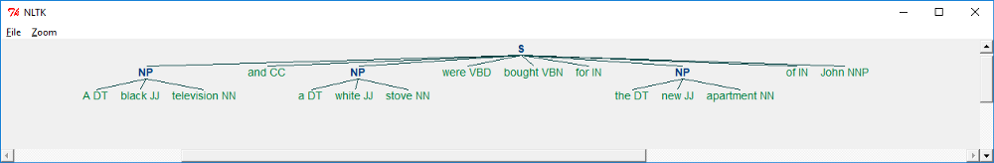

Dependency Parser

تجزیه وابستگی
در زمینه تجزیه وابستگی سعی می‌کنیم از گرامرهای مبتنی بر وابستگی برای تحلیل و استنباط وابستگی‌های ساختاری و رابطه بین توکن‌ها در یک جمله بهره بگیریم. مفهوم اساسی تشکیل دهنده گرامر وابستگی این است که در هر جمله‌ای و در هر زبانی، همه واژه‌ها به جز یک مورد به نوعی رابطه یا وابستگی با کلمات دیگر جمله دارند. کلمه‌ای که هیچ وابستگی ندارد، ریشه جمله است. در اغلب موارد ریشه جمله همان فعل آن است. همه کلمات دیگر به طور مستقیم یا غیرمستقیم با استفاده از پیوندهایی که وابستگی نامیده می‌شوند به ریشه جمله متصل هستند.
برای مثال جمله «The brown fox is quick and he is jumping over the lazy dog» را در نظر بگیرید. اگر بخواهیم درخت وابستگی نحوی این جمله را ترسیم کنیم به ساختار زیر خواهیم رسید:
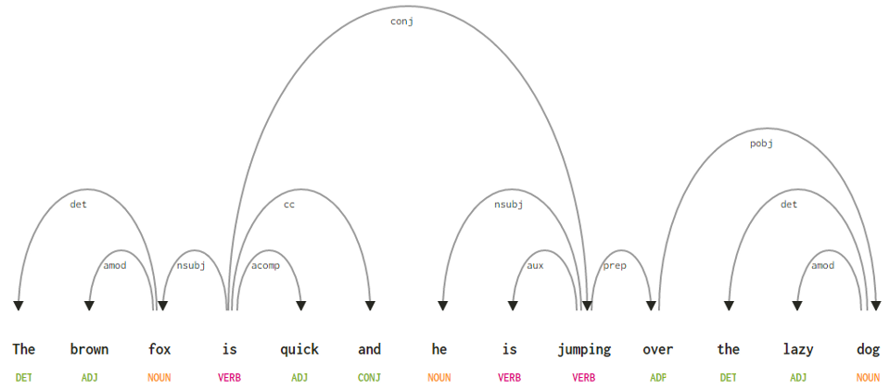
درخت تجزیه وابستگی برای یک جمله
هر یک از این رابطه‌های وابستگی معنای خاص خود را دارند و بخشی از یک فهرست جهانی انواع وابستگی محسوب می‌شوند. این مسئله در این مقاله بررسی شده است. همچنین می‌توانید فهرست بلند انواع وابستگی و معانی آن‌ها را در اینجا ببینید.
اگر برخی از این وابستگی‌ها را مشاهده کنیم، درک آن‌ها کار دشواری نخواهد بود.
- تگ وابستگی det کاملاً شهودی است- این تگ رابطه تعیین کنده بین یک نهاد اسمی و گزاره آن را مشخص می‌سازد. به طور معمول کلمه‌ای که تگ POS به صورت DET دارد، دارای رابطه وابستگی تگ det است، برای مثال: fox → the و dog → the.
- تگ وابستگی amod برای اشاره به اصلاح‌کننده توصیفی استفاده می‌شود و به معنی هر صفتی است که معنای یک اسم را تغییر می‌دهد، برای مثال: fox → brown و dog → lazy.
- تگ وابستگی nsubj برای یک نهاد استفاده می‌شود که به عنوان فاعل یا عامل در یک جزء جمله مطرح است، برای مثال: is → fox و jumping → he.
- وابستگی‌های cc و conj بیشتر به پیوندهایی مرتبط هستند که واژه‌هایی را با استفاده از حروف ربط به هم متصل می‌کنند، برای مثال: is → and و is → jumping.
- تگ وابستگی aux نشان دهنده افعال کمکی یا ثانویه در جزء جمله است، برای مثال: jumping → is.
- تگ وابستگی acomp به معنی مکمل قیدی است و به عنوان یک مکمل یا مفعول برای یک فعل در جمله عمل می‌کند، برای مثال: is → quick.
- تگ وابستگی prep نشان دهنده یک اصلاح‌کننده اضافی است که معمولاً معنای اسم، فعل، قید یا حرف اضافه را تغییر می‌دهد. به طور معمول این بازنمایی برای حروف اضافی که اسم یا مکمل اسمی دارند استفاده می‌شود، برای مثال: jumping → over.
  - تگ وابستگی pobj برای نشان دادن مفعول یک حرف اضافه استفاده می‌شود. این تگ معمولاً نهاد یک عبارت اسمی است و پس از یک حرف اضافه در جمله ظاهر می‌شود، برای مثال: over → dog.
Spacy دو نوع تجزیه‌کننده وابستگی در زبان انگلیسی دارد و از هر زبانی که برای مدل‌سازی استفاده کنید می‌توانید جزییات بیشتر را در این لینک مشاهده کنید. بر اساس مدل‌های زبانی می‌توانید از Universal Dependencies Scheme یا CLEAR Style Dependency Scheme که اینک در NLP4J نیز وجود دارد بهره بگیرید. ما در این نوشته از spoacy استفاده می‌کنیم و وابستگی‌ها را برای هر توکن در عنوان‌های خبری خود نمایش می‌دهیم.

1  2  3  4  5  6  7  8  9  10 | dependency_pattern = '{left}<---{word}[{w_type}]--->{right}\n--------'  for token in sentence_nlp:  print(dependency_pattern.format(word=token.orth_,  w_type=token.dep_,  left=[t.orth_  for t  in token.lefts],  right=[t.orth_  for t  in token.rights]))

1  2  3  4  5  6  7  8  9  10  11  12  13  14  15  16  17  18  19  20 | []<---US[compound]--->[]  --------  ['US']<---unveils[nsubj]--->['supercomputer', ',']  --------  []<---world[poss]--->["'s"]  --------  []<---'s[case]--->[]  --------  []<---most[amod]--->[]  --------  []<---powerful[compound]--->[]  --------  ['world', 'most', 'powerful']<---supercomputer[appos]--->[]  --------  []<---, [punct]--->[]  --------  ['unveils']<---beats[ROOT]--->['China']  --------  []<---China[dobj]--->[]  --------
مشخص است که فعل ریشه است، زیرا در مقایسه با دیگر توکن‌ها می‌بینیم که هیچ وابستگی دیگری ندارد. برای کسب اطلاعات بیشتر در خصوص حاشیه‌نویسی می‌توانید به CLEAR dependency scheme مراجعه کنید. همچنین می‌توانیم وابستگی‌های فوق را به روش بهتری بصری‌سازی کنیم.

1  2  3  4  5  6 | from spacy import displacy  displacy.render(sentence_nlp, jupyter=True,  options={'distance': 110,  'arrow_stroke': 2,  'arrow_width': 8})
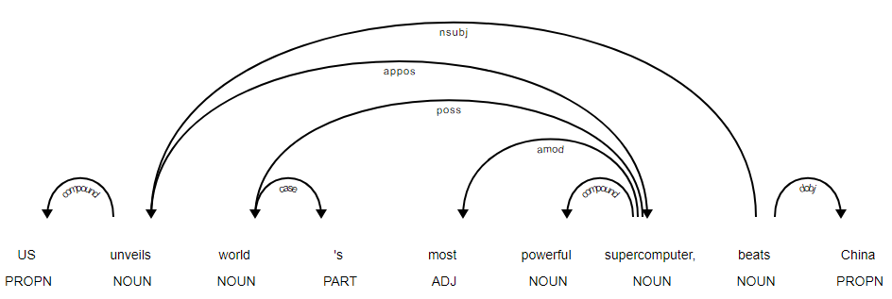درخت جدید وابستگی عنوان از Spacy
شما همواره می‌توانید از کتابخانه nltk و StanfordDependencyParser برای بصری‌سازی و ساخت درخت وابستگی استفاده کنید. ما درخت وابستگی را هم به صورت خام و هم به شکل حاشیه‌نویسی شده زیر ترسیم کرده‌ایم:

1  2  3  4  5  6  7  8  9  10  11  12  13  14  15  16  17  18  19 | from nltk.parse.stanford import StanfordDependencyParser  sdp = StanfordDependencyParser(path_to_jar='E:/stanford/stanford-parser-full-2015-04-20/stanford-parser.jar',  path_to_models_jar='E:/stanford/stanford-parser-full-2015-04-20/stanford-parser-3.5.2-models.jar')  result = list(sdp.raw_parse(sentence))  # print the dependency tree  dep_tree = [parse.tree() for parse in result][0]  print(dep_tree)  # visualize raw dependency tree  from IPython.display import display  display(dep_tree)  # visualize annotated dependency tree (needs graphviz)  from graphviz import Source  dep_tree_dot_repr = [parse for parse in result][0].to_dot()  source = Source(dep_tree_dot_repr, filename="dep_tree", format="png")  source

1  2 | (beats (unveils US (supercomputer (world 's) (powerful most)))  China)

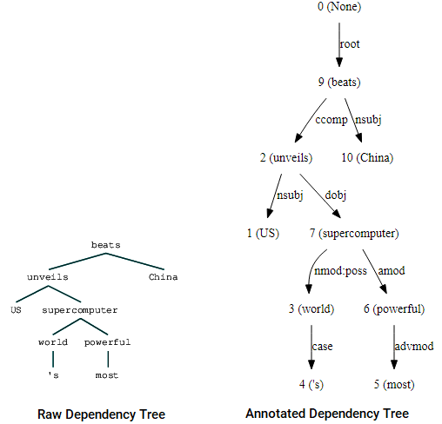

بصری‌سازی درخت وابستگی با استفاده از پارسر وابستگی استنفورد
ممکن است متوجه شده باشید که مشابهت‌هایی بین این درخت و درختی که قبلاً به دست آوردیم وجود دارد. حاشیه‌نویسی کمک می‌کند که درک بهتری از نوع وابستگی میان توکن‌های مختلف داشته باشیم.

